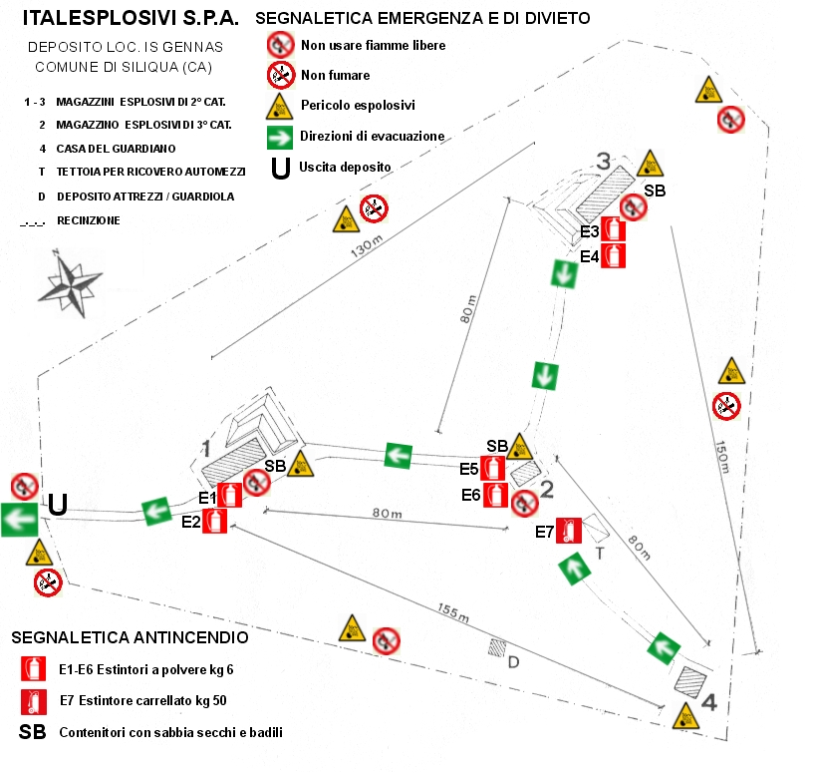
PRAVISANI S.p.A.

Allegato A – Tavola 3: Planimetria con indicazione dei dispositivi antincendio, segnaletica di emergenza, pericolo ed evacuazione.

